Пояснительная записка по работе с обращениями граждан
в администрации муниципального образования Красноармейский район
за 2021 год.

В администрацию муниципального образования Красноармейский район за отчетный период 2021 года поступило 1120 обращений, из них 796 письменных и 324 устных.
Доля обращений из Администрации Президента Российской Федерации в общем количестве письменных обращений составила 16 % - 126 шт.
Наибольшее количество письменных обращений (в расчете на 1000 человек населения) поступило от жителей Протичкинского, Трудобеликовского и Марьянского сельских поселений Красноармейского района.

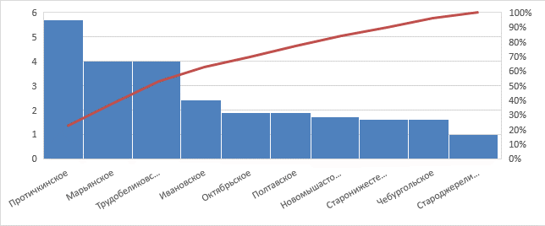

Приоритетными были проблемы коммунального хозяйства (35%), транспорта и дорожного хозяйства (18%) и жилищного хозяйства (11%).

В адрес главы администрации (губернатора) Краснодарского края и заместителей главы администрации (губернатора) Краснодарского края поступило 281 обращение (35% от общего количества письменных обращений), наибольшее количество обращений (в расчете на 1000 человек населения) поступило от жителей Марьянского, Протичкинского и Трудобеликовского сельских поселений Красноармейского района.

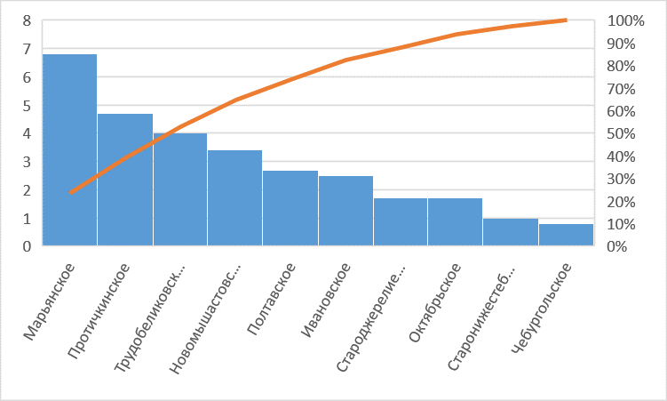

Приоритетными были проблемы, связанные с коммунальным хозяйством (31%), транспортом и дорожным хозяйством (16%), жилищным хозяйством (9%).

Доля обращений в адрес главы муниципального образования Красноармейский район составила 20% от общего числа письменных обращений.
Наибольшую активность проявили (в расчете на 1000 человек населения) жители Трудобеликовского, Полтавского и Марьянского сельских поселений.

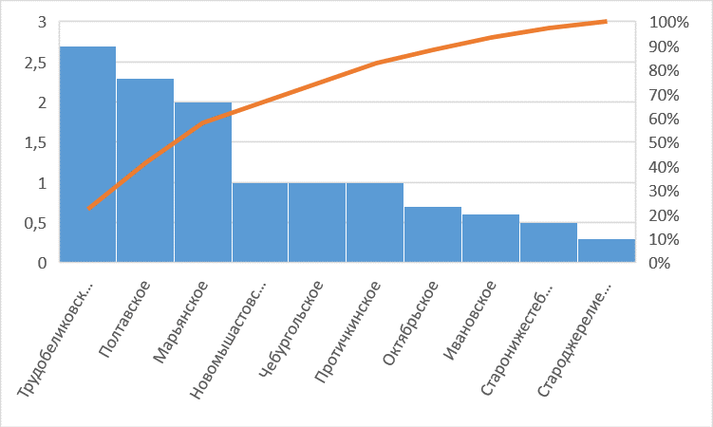

Основными проблемами, поднятыми в обращениях, стали вопросы коммунального хозяйства (31%), транспорта и дорожного хозяйства (19%).

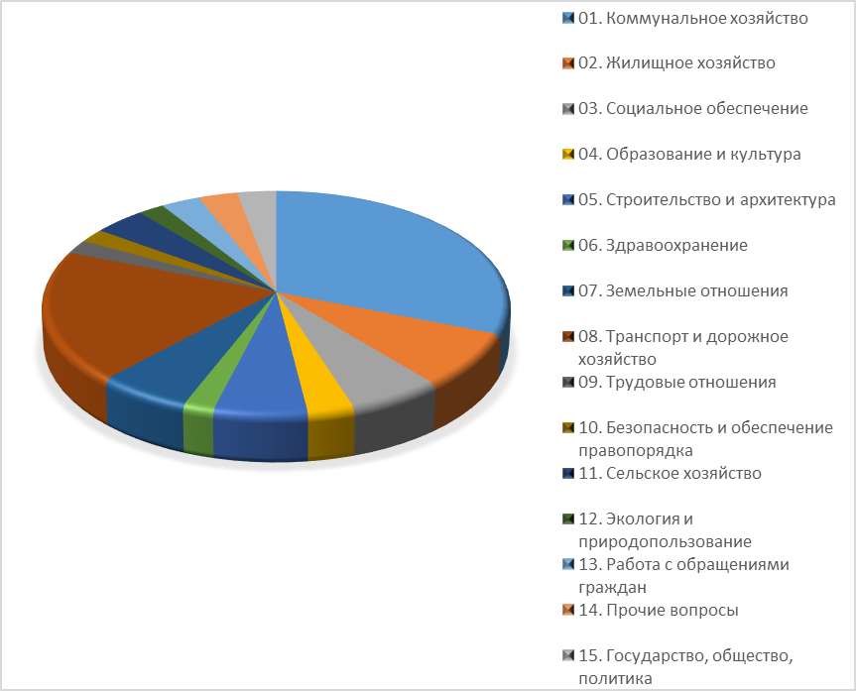

За отчетный период 2021 года 146 обращений поступило по многоканальному круглосуточному телефону администрации Краснодарского края. Наибольшее количество звонков (в расчете на 1000 человек населения) поступило от жителей Трудобеликовского, Марьянского и Чебургольского сельских поселений.

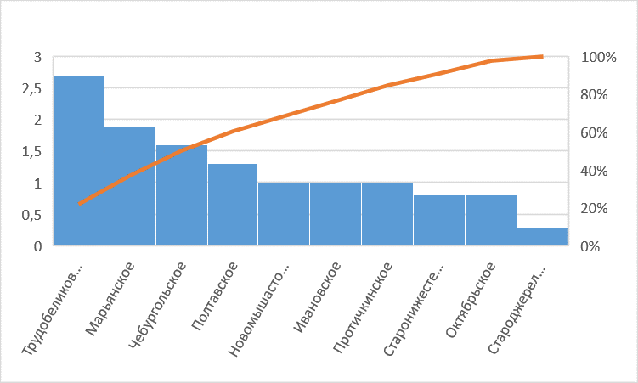

Основными вопросами были проблемы в сфере коммунального хозяйства: перебои в водоотведении, в водоснабжении, в газоснабжении, в теплоснабжении, в электроснабжении; подключение индивидуальных жилых домов к централизованным сетям водо-, тепло - газо-, электроснабжения и водоотведения; предоставление коммунальных услуг ненадлежащего качества; и др.

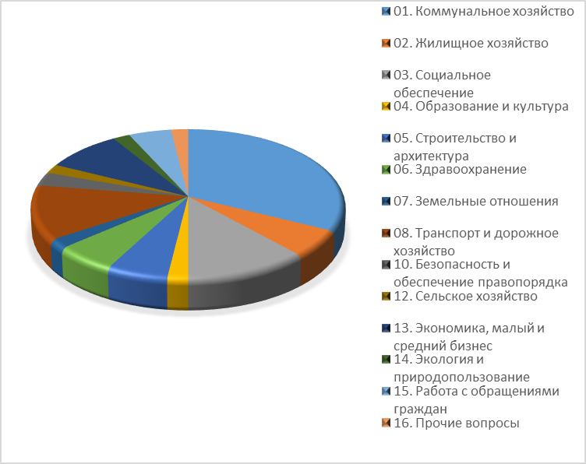

Главой муниципального образования Красноармейский район Васиным Ю.В. с начала года принято 102 человека. Наибольшее количество обращений (в расчете на 1000 человек населения) поступило от жителей Протичкинского, Полтавского и Старонижестеблиевского сельских поселений.

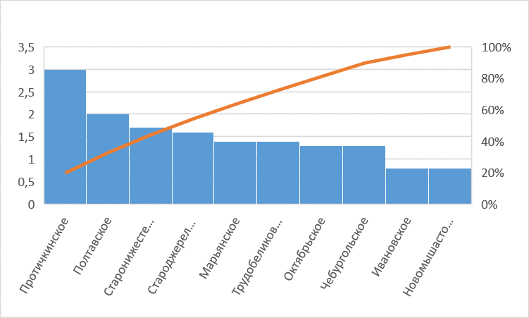

Обращения граждан на личный прием связаны в первую очередь с работой коммунального хозяйства – в частности, оплаты коммунальных услуг, проблемами социального обеспечения, работой участковых больниц и поликлиник в условиях пандемии. Также поступившие в 2021 году обращения свидетельствуют о росте интереса к реализации государственных программ, направленных на поддержку малого и среднего предпринимательства.
В течение 2021 года возможностью обратиться к районному руководству по телефону воспользовались 163 человека. Прямая линия проводится по графику вторую и четвертую пятницу каждого месяца – отсюда поступило 72 обращения. Еще 91 обращение принято по круглосуточному телефону.
За отчетный период наибольшее количество обращений (в расчете на 1000 человек населения) поступило от жителей Полтавского, Трудобеликовского и Протичкинского сельских поселений.

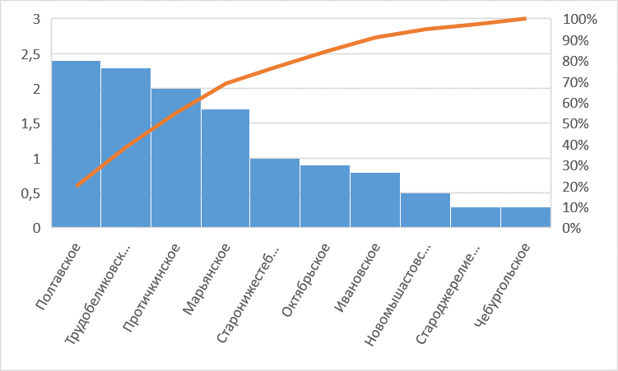

Жители просили помощи в решении коммунально-бытовых вопросов, межевых споров, в ремонте дорог, тротуаров, спиле аварийных деревьев и других проблем.
В обращениях, поступивших в 2021 году, приоритетными явились проблемы:
- коммунального хозяйства (40%): благоустройство и освещение станиц, поселков, хуторов и придомовых территорий; перебои в электро -, газо- и водоснабжении; уборка и вывоз мусора, предоставление коммунальных услуг ненадлежащего качества, и т.д.
- транспорта и дорожного хозяйства (15%): эксплуатация и сохранность автомобильных дорог, безопасность дорожного движения, междугородные и пригородные перевозки, транспортное обслуживание населения, эксплуатация и сохранность дорог, работа пассажирского транспорта;
- жилищного хозяйства (7%): предоставление жилого помещения по договору социального найма, право первоочередного получения жилплощади, улучшение жилищных условий, инвалидов и семей, имеющих детей-инвалидов, предоставление муниципального жилья, постановка на учет лиц, нуждающихся в улучшении жилищных условий, участие в жилищных программах, предоставление субсидий на жилье, ремонт индивидуальных домов.
- образования и культуры (5%): деятельность школ и образовательных учреждений, конфликтные ситуации в образовательных учреждениях;
- работа с обращениями граждан (5%): недовольство рассмотрение предыдущих обращений, запись на прием к руководству администрации района;
- земельных отношений (5%): предоставление земельных участков под индивидуальное жилищное строительство и ведение личного подсобного хозяйства, земельные споры, установление границ земельного участка, изменение разрешенного вида использования земельных участков, полномочия органов местного самоуправления в области земельных отношений;
- строительства и архитектуры (4%): строительство и реконструкция дорог, нарушение законодательства при строительстве, строительство объектов социальной сферы;
- экономики и малого бизнеса (3%): перерасчет налоговой ставки;
- сельского хозяйства (3%): предоставление земельных участков для ведения сельскохозяйственного производства, фермерские (крестьянские) хозяйства и аренда на земле;
- социального обеспечения (2%);
- экология и природопользование (2 %);
- здравоохранения (2%);
- трудовых отношений (1%);
- безопасность и обеспечение правопорядка (1%);
- судебная и исполнительная система (1%);
- прочие вопросы (1%).

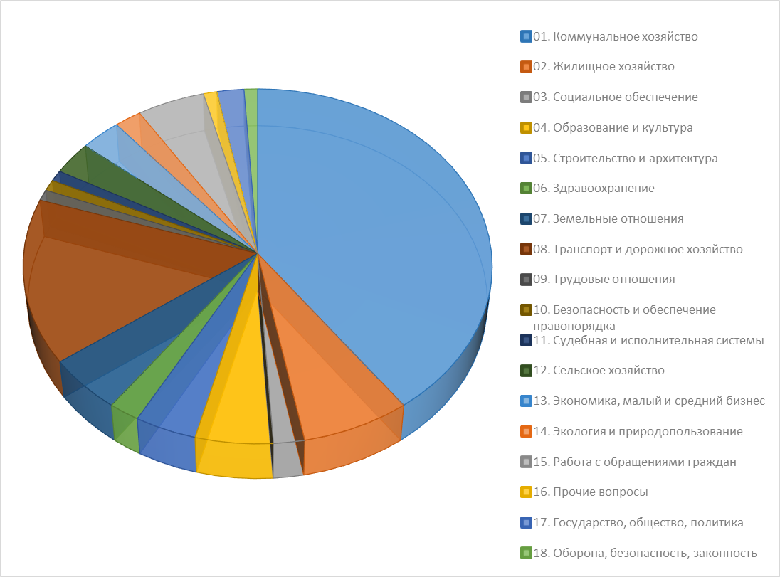

На официальном сайте администрации муниципального образования Красноармейский район www.krasnarm.ru открыта виртуальная приёмная главы муниципального образования Красноармейский район, где любой желающий в удобное для него время может задать вопрос главе и его заместителям и получить исчерпывающий ответ в письменной форме.

Для профилактики роста обращений и в целях проведения информационно-разъяснительной работы активно используются аккаунты в социальных сетях. Специалистом отдела по работе с обращениями граждан ежедневно ведется мониторинг социальных сетей, на выявленные вопросы и оперативно даются ответы.

Начальник отдела

по работе с обращениями граждан Л.И. Ягода

